БОЕВОЙ ЛИСТОК
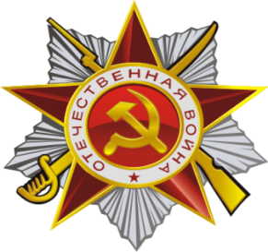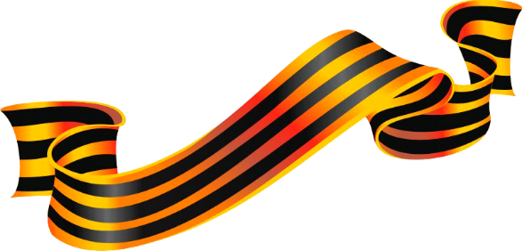
Продуктивная деятельность: «Мой военный самолёт»
В рамках месячника оборонно-массовой и военно-патриотической работы большое внимание отводилось продуктивным видам деятельности. В группах была проведена большая работа по изготовлению поделок из пластилина, различных аппликаций.Так в средней группе дети, совместно с воспитателям Серегиной Е.П. изготавливали поделки из пластилина , проводили аппликацию.Ребята закрепили все изученное в ходе месячника в лепке и аппликации и постарались выразить все свои усвоенные знания, свои впечатления и эмоции. С удовольствием дети выполняли свои работы. Замечательными вышли военные самолёты ,боевые медали. В заключение мероприятия воспитатель Екатерина Павловна рассказала детям о приближающемся замечательном празднике - 23 февраля.

